新 书 推 荐

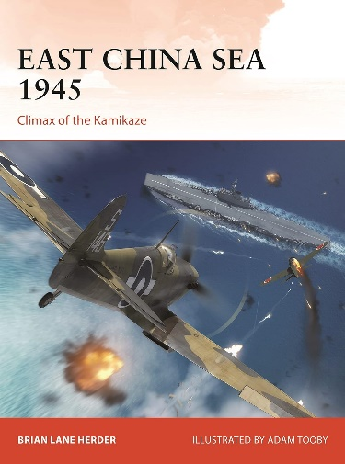
中文书名：《东海1945：神风特攻队的终局之战》
英文书名：EAST CHINA SEA 1945: Climax of the Kamikaze
作 者：Brian Lane Herder
出 版 社：Bloomsbury/Osprey Publishing
代理公司：ANA/Jessica Wu
页 数：96页
出版时间：2022年4月
代理地区：中国大陆、台湾
审读资料：电子稿
类 型：一战和二战历史
所属系列：Campaign: Osprey Publishing

内容简介：

本研究记录了1945年2月和4月为协助地面部队登陆硫磺岛和冲绳所发动的海空攻势。这些作战行动期间，击沉了大和号战列舰，也遭遇了日本神风特攻队的猛烈攻击。

太平洋战争期间，对硫磺岛和冲绳岛的登陆是最后两次主要的陆上战役。到1945年初这些战役发动之际，美国海军已经能够精密地协调两栖作战行动，有效地占领和控制日本领土。

面对这些实力日益增强的部队，为了避免进一步遭受失败，日本帝国部署了神风特攻队飞机，袭击了多艘美国重型航空母舰和驱逐舰；数艘被击沉，而另一些则被迫退出了战争。

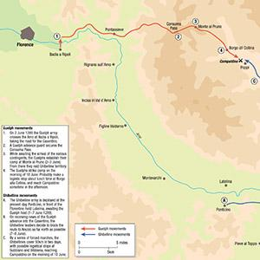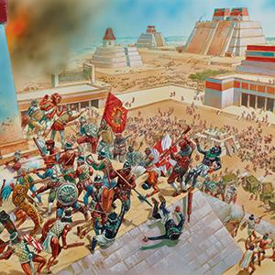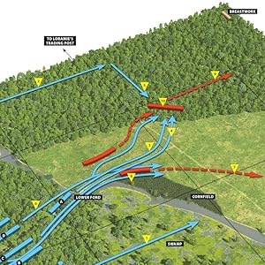

本书结合精美的插图，探讨了这些关键战役中的海空战斗，包括日本战列舰大和号（有史以来最大的战舰）的“死亡之旅”，硫磺岛和冲绳附近的大规模神风攻击，以及硫磺岛和冲绳的两栖登陆作战以及对这两个岛屿的海空轰炸。

书中还体现了美国陆军航空队和英国太平洋舰队为美军最终在陆空取得胜利所做出的贡献。

作者简介：


布莱恩·莱恩·赫尔（Brian Lane Herder）于2003年毕业于堪萨斯大学，获得历史学学士学位，随后于2009年在恩波利亚州立大学获得图书馆学硕士学位。他是堪萨斯州政府的立法图书馆员，他在历史研究方面的兴趣集中在美国军事、海战和第二次世界大战。他在Osprey出版社出版了多部书籍，包括《美国海军战列舰1895–1908》（US Navy Battleships 1895–1908）和《美国海军炮艇1885-1945》（US Navy Gunboats 1885–1945）。

《东海1945：神风特攻队的终局之战》

引言
年表

第一章：双方指挥官
第二章：双方参战部队
第三章：具体战役
行动开始 1945年2月16日至20日
神风特攻队袭击第五舰队 2月21日
硫磺岛战役的胜利 2月24日至3月26日
山雨欲来 1945年3月
冲绳登陆日 4月1日
猛攻：菊水一号，4月6日至7日
天号作战：大和的死亡之旅，4月6日至7日
菊水二号，4月12日至13日
菊水三号，4月16日
菊水四号，4月27日至28日
菊水五号，5月3日至4日
菊水六号，5月10日至11日
九州岛附近的攻击 5月13日至14日
菊水七号 5月23日至25日
菊水八号 5月27日至29日
冲绳保卫战，1945年6月至7月

余波
今日的战舰
延伸阅读
缩略语表
索引

感谢您的阅读！
请将反馈信息发至：版权负责人
Email：Rights@nurnberg.com.cn
安德鲁·纳伯格联合国际有限公司北京代表处
北京市海淀区中关村大街甲59号中国人民大学文化大厦1705室, 邮编：100872
电话：010-82504106, 传真：010-82504200
公司网址：http://www.nurnberg.com.cn
书目下载：http://www.nurnberg.com.cn/booklist_zh/list.aspx
书讯浏览：http://www.nurnberg.com.cn/book/book.aspx
视频推荐：http://www.nurnberg.com.cn/video/video.aspx
豆瓣小站：http://site.douban.com/110577/
新浪微博：安德鲁纳伯格公司的微博_微博 (weibo.com)
微信订阅号：ANABJ2002


